Муниципальное бюджетное общеобразовательное учреждение
«Средняя общеобразовательная школа с. Маяк»

Исследовательский проект:
«Влияние слов на рост и развитие растений».

Автор работы: Хакимова И.,
ученица 6 класса
Руководитель: Савчук Марина Степановна, учитель биологии и географии.

с. Маяк,
2016 - 2017 уч.

Оглавление
Введение 3
Ход работы. 5
Результаты эксперимента 6
Заключение, выводы. 7
Рекомендации. 7

Введение
Слово... Звук, живущий доли секунды и пропадающий в пространстве. Где он? Пойди, поищи эти звуковые волны. Слово... Почти нематериальное явление. Кажется, и говорить-то не о чём. Люди давным-давно заметили, что «злое слово убить может», а доброе слово «и кошке приятно». Мало кто задумывается над тем, что звук – не просто определенный набор звуковых волн, но носитель информации. Длинное слово не обязательно несет больше информации, чем короткое. Все зависит не только от того, из каких звуков состоит слово, и даже не от их порядка в слове, а от того, какова информативная емкость этого звука. Я заинтересовалась этим фактом и решила проверить достоверность этой версии на опыте, использовала отростки бальзамина.
Актуальность работы определяется тем, что в ней на основе анализа специализированной литературы и экспериментальных данных обосновывается эффект направленного действия резонирующих звуков музыки на рост и развитие растений, что позволит в дальнейшем использовать это в жизни.
Цель опыта: определить степень влияния добрых, злых слов, на рост и развитие растений. Для достижения поставленной цели необходимо решение следующих задач:
- Изучить методики проведения опыта на растениях;
- Научиться правильно выращивать растения для проведения опыта;
- Обработать полученные данные;
- Сравнить степень влияния различных слов на развитие растений.
Предмет исследования – отростки бальзамина.
Я выдвинула следующую гипотезу: слово несет информацию и оказывает определенное влияние на рост и развитие растений.
Для решения этой гипотезы я использовала следующие методы: изучение информационных источников, опытническая работа, наблюдение.

Влияние звуков на растения
Как влияет слово на живые организмы. Какую же силу имеет наше слово по отношению к людям? Попробуем ответить на этот вопрос, познакомившись с притчей. Притча о слове. Однажды Мастер рассказывал о великой силе Живого Слова. Сотни учеников внимательно слушали его. И каждый из них хотел владеть этой необычайной силой. Но не каждый верил Мастеру. Кто-то из задних рядов неожиданно выкрикнул: -Ты говоришь чепуху! Ерунда эта твоя сила Живого Слова! -Сядь на место, глупец! – грубо ответил Мастер. Человека охватила ярость, он стал ругаться еще больше, оскорблять Мастера. Гнев совершенно затмил его разум. Мастер выслушал его. А затем с видом раскаяния сказал: -Прости меня... я погорячился. Искренне прошу прощения. Мне не стоило оскорблять тебя. И ученик тут же успокоился. -Вот всем вам и ответ, - подытожил Мастер. - От одного слова человек пришел в ярость, а от другого - успокоился. Итак, словом можно спасти, умудрить и исцелить. Но словом же можно и посеять зло, отравить душу, ранить. А сколько мы знаем примеров, когда спасительное слово поддержки, любви, заботы, доброты, придавало сил больным и вело к выздоровлению. Доброе слово может помочь избавиться от комплексов, психологических барьеров или душевной боли, рассмешить и развеселить.
Несмотря на то, что мы, обитатели городов и деревень, давно уже "ушли из леса", вера о взаимном влиянии человека на растения и растений на человека упорно живет в сознании людей. Многие горожане убеждены, что жизнь комнатных растений теснейшим образом связана с жизнью их хозяев. "Если хозяин умрет, то и растение может умереть". "У юродивых в огороде всегда все прекрасно растет, потому что у них душа беззлобная". "Если в семье все хорошо, то и на окнах зеленеют и хорошо растут цветы. Если что-то не ладится - поливай их, добавляй удобрения - они все равно хорошо расти не хотят". При этом устойчиво поверье, что если разговаривать с растениями, то от этого они будут лучше расти. Дыня-рекордсмен весом в 278 кг была выращена американцем Норманом Галлагером, который, по словам его жены, прямо-таки жил на грядке рядом с дыней, разговаривал с ней и даже целовал. Интересно, что и самую большую в мире луковицу (5 кг) удалось вырастить английскому строителю из Йоркшира: он тоже каждое утро разговаривал со своей питомицей.
Так что наличие «слуха» у растений можно считать установленным фактом. И тогда приходит время задуматься: а что слышат наши комнатные питомцы? Звуки, наполняющие наши дома — какие они? Это непрерывное бормотание телевизора и сердитые голоса ссорящихся домочадцев или переливы приятной музыки и радостный детский смех? Прислушайтесь и ощутите свою домашнюю «мелодию» — и вы поймете, почему у вас прекрасно растут капризные орхидеи (или — увы — чахнет даже неприхотливый хлорофитум). Привычка ласково разговаривать, ухаживая за растениями, присуща многим цветоводам. И хотя о достоверных исследованиях на эту тему мне ничего не известно, уверена, что у таких людей цветы чувствуют себя гораздо лучше.

Ход работы.
Отростки бальзамина. | Длина от основания до вершины. | Количество листьев.
1 отросток | 5 см. | 8 листьев.
2 отросток | 5 см. | 8 листьев.
Наши наблюдения за ростом и развитием отростка бальзамина я поместила в таблицу. Для исследования взяла 2 абсолютно одинаковых отростка бальзамина, имевших почти вертикальное расположение стебля, каждый из них был длиной 5 см, и у них было по 8 листочков. Посажены эти отростки бальзамина в 2 одинаковых горшочках, и в течение 3месяцев я ухаживала за ними одинаково, создавала одинаковые условия, соблюдала все агротехнические приёмы.
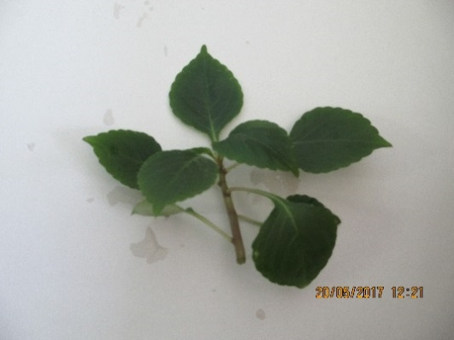

При выращивании я читала растениям стихотворения:
1 отростку позитивный стих:
В небе радуга проснется,
Счастьем, радостью вернется.
Благодарность вновь и вновь!
Я дарю тебе любовь!
2 отростку негативный стих:
Ах ты гадкий, ах ты грязный!
Вялый, хилый ты цветок!
Страх и ужас сеешь ты!
Смерть придет на все цветы.
А ещё первому отростку я говорила позитивные слова, а второму негативные слова.

Результаты эксперимента
Сроки: 1 марта 2017 года - 1 мая 2017 года
По истечении 2 месяцев наблюдений я пришла к такому выводу: что растение №1, которому читала позитивные стихи, образовались новые листики, оно росло в высоту, имело красивую форму. У второго растения появились отростки, но они были корявые, пригнутые к почве. Растение, как бы хотело спрятаться, чтобы его никто не видел, потому что считало себя уродливым, хилым и грязным.
Данные, полученные в ходе исследования, представлены в таблице.
Отростки бальзамина. | Длина от основания до вершины. | Длина боковых побегов. | Количество листьев.
1 отросток. | 12 см. | 5-6 см. | От 50 и более.
2 отросток. | 9 см. | 6-9 см. | От 40 и более.
1 отросток:
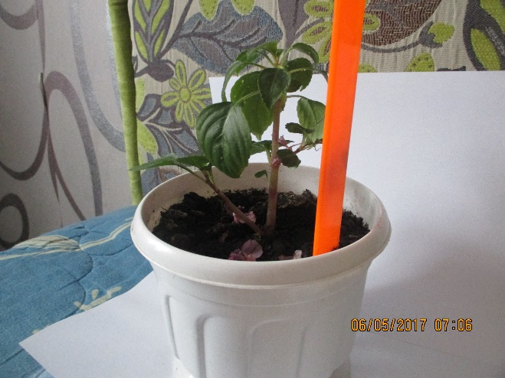
2 отросток:
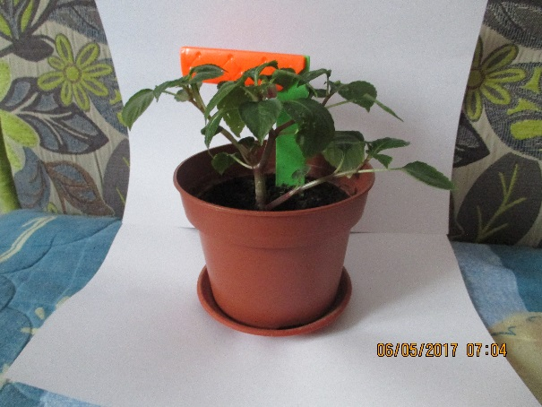

Заключение, выводы.
Как видно из анализа результатов, злые слова действительно отрицательно влияют на растения. Растения практически погибают. Добрые же слова дают неплохие результаты.
Вывод: слово действительно влияет на рост и развитие растений. Значит, мы в ответе за то, каким будет этот мир. Нам стоит контролировать себя, свои мыли и слова.
Я планирую продолжить работу по этой теме. Для этого я будем произносить различные слова над водой, а затем поливать этой водой цветы.

Рекомендации.
Для получения более хорошего урожая, выращивания цветов или любых растений необходимо помнить, что урожай или результат роста во многом зависит от нас, от нашего внутреннего мира, от наших слов. Надо быть добрее, отгонять свои злые мысли молитвами. Нам стоит задуматься над тем, что мы говорим окружающему миру, какую информацию посылаем. Ведь от этого зависит наше будущее и будущее планеты.

